RESULTADOS DEL REGISTRO ADMINISTRATIVO DE LA INDUSTRIA AUTOMOTRIZ
DE VEHÍCULOS PESADOS CORRESPONDIENTES A NOVIEMBRE DE 2021

- En el mercado nacional se vendieron 2 693 unidades al menudeo y 2 724 unidades al mayoreo.
- La producción total de vehículos pesados en el periodo enero–noviembre de 2021 fue de 146 253 unidades: 143 097 correspondieron a vehículos de carga y 3 156 a vehículos de pasajeros.
- El total de exportaciones realizadas, durante enero–noviembre de 2021 fue de 124 157 unidades, siendo el principal mercado Estados Unidos con una participación de 94.1 por ciento.

El INEGI presenta el Registro Administrativo de la Industria Automotriz de Vehículos Pesados (RAIAVP) el cual se realiza en acuerdo con las 9 empresas afiliadas a la Asociación Nacional de Productores de Autobuses, Camiones y Tractocamiones (ANPACT) A.C. y LDR Solutions, las cuales proporcionan información sobre la comercialización de 14 marcas, así como de producción de vehículos pesados nuevos en México.

En noviembre de 2021, las diez empresas que conforman este registro vendieron 2 693 y 2 724 unidades en el mercado nacional al menudeo y mayoreo, respectivamente.
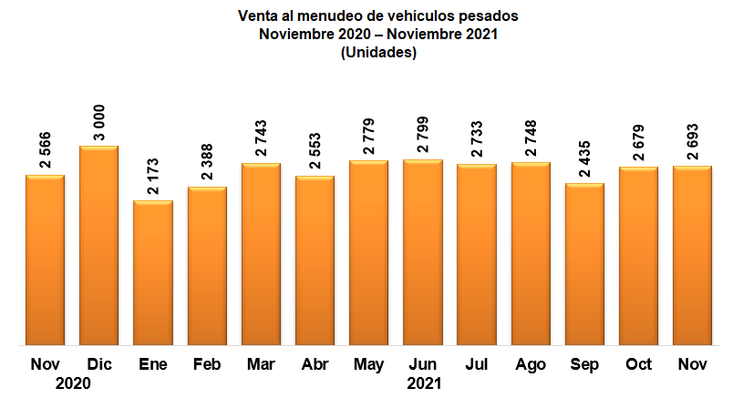

Fuente: INEGI. Registro Administrativo de la Industria Automotriz de Vehículos Pesados
2020

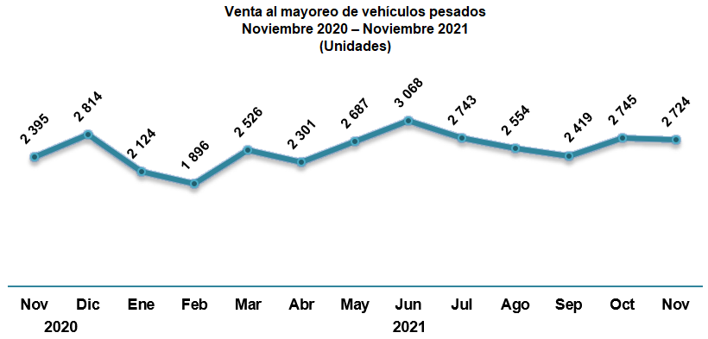

Fuente: INEGI. Registro Administrativo de la Industria Automotriz de Vehículos Pesados

En el periodo enero-noviembre de 2021 la producción de vehículos pesados en México se concentra en los vehículos de carga que representan 97.8% del total; el resto corresponde a la fabricación de autobuses para pasajeros.

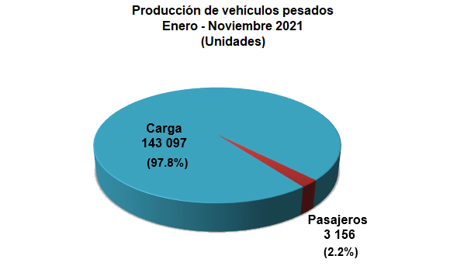

Fuente: INEGI. Registro Administrativo de la Industria Automotriz de Vehículos Pesados

Para el caso de las exportaciones, destaca Estados Unidos como el principal país de destino con 94.1% del total de las ventas de vehículos pesados de enero-noviembre de 2021.

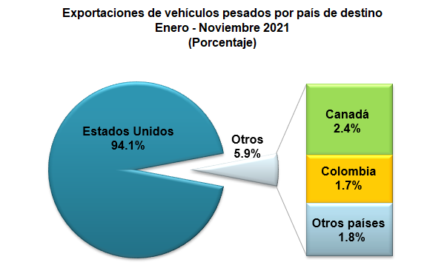

Fuente: INEGI. Registro Administrativo de la Industria Automotriz de Vehículos Pesados

El RAIAVP contribuye para generar diversas estadísticas sobre la economía nacional y puede ser consultado en: https://www.inegi.org.mx/datosprimarios/iavp/. La siguiente entrega de este registro será el 12 de enero de 2022.
2020

Se anexa Nota Técnica

Para consultas de medios y periodistas, contactar a: comunicacionsocial@inegi.org.mx
o llamar al teléfono (55) 52-78-10-00, exts. 1134, 1260 y 1241.
Dirección de Atención a Medios / Dirección General Adjunta de Comunicación

9 de diciembre de 2021
Reporte Mensual
Registro administrativo de la industria automotriz de vehículos pesados

El INEGI da a conocer los registros administrativos de la industria automotriz de vehículos pesados que se desarrollan en el país, provenientes de 9 empresas afiliadas a la Asociación Nacional de Productores de Autobuses, Camiones y Tractocamiones A.C. (ANPACT) y LDR Solutions, como son las ventas al menudeo y mayoreo en el mercado interno, la producción y exportación para el mes de noviembre del presente año.  VENTAS AL MENUDEO Y MAYOREO ^{1/} EN EL MERCADO NACIONAL  (Unidades)  VENTAS AL MENUDEO  Noviembre 2020 2,566 Ene-Nov 2020 24,587  Noviembre 2021 2,693 Ene-Nov 2021 28,723  Variación % 4.95 Variación % 16.82  Diferencia 127 Diferencia 4,136  VENTAS AL MAYOREO  Noviembre 2020 2,395 Ene-Nov 2020 21,096  Noviembre 2021 2,724 Ene-Nov 2021 27,787  Variación % 13.74 Variación % 31.72  Diferencia 329 Diferencia 6,691  ^{1/} Incluye la venta al público de vehículos fabricados en México más los vehículos importados.  Fuente: INEGI. Registro administrativo de la industria automotriz de vehículos pesados.  VENTAS AL MENUDEO Y MAYOREO ^{1/} EN EL MERCADO NACIONAL  (Unidades)  Marca Noviembre Enero-Noviembre  2020 2021 Var. % 2020 2021 Var. %  Total Menudeo 2,566 2,693 4.95 24,587 28,723 16.82  Afiliadas 2,553 2,647 3.68 24,036 28,422 18.25  Dina 1 35 3,400.0 52 309 494.2  Freightliner 756 745 (-) 1.5 6,960 7,766 11.6  Hino 229 189 (-) 17.5 1,706 1,957 14.7  International 396 395 (-) 0.3 4,410 4,740 7.5  Isuzu 93 157 68.8 1,408 2,319 64.7  Kenworth 731 612 (-) 16.3 6,024 6,401 6.3  Mack Trucks 10 15 50.0 136 114 (-) 16.2  MAN -14 2 (-) 114.3 41 37 (-) 9.8  Mercedes-Benz Autobuses 156 149 (-) 4.5 1,478 1,925 30.2  Scania 28 45 60.7 388 691 78.1  Volkswagen Camiones y Autobuses 58 236 306.9 748 1,528 104.3  Volvo Buses 89 67 (-) 24.7 387 549 41.9  Volvo Trucks 20 0 (-) 100.0 298 86 (-) 71.1  No afiliadas 13 46 253.85 551 301 (-) 45.37  Foton 13 46 253.8 551 301 (-) 45.4  Total Mayoreo 2,395 2,724 13.74 21,096 27,787 31.72  Afiliadas 2,391 2,675 11.88 21,048 27,460 30.46  Dina 0 35 n.c. 30 159 430.0  Freightliner 639 782 22.4 5,982 7,170 19.9  Hino 220 254 15.5 737 2,029 175.3  International 401 429 7.0 3,636 4,997 37.4  Isuzu 89 172 93.3 1,386 2,318 67.2  Kenworth 759 546 (-) 28.1 6,254 6,014 (-) 3.8  Mack Trucks 5 16 220.0 48 104 116.7  MAN -15 0 (-) 100.0 2 43 2,050.0  Mercedes-Benz Autobuses 140 111 (-) 20.7 1,207 1,785 47.9  Scania 28 45 60.7 388 691 78.1  Volkswagen Camiones y Autobuses 36 218 505.6 790 1,578 99.7  Volvo Buses 89 67 (-) 24.7 387 549 41.9  Volvo Trucks 0 0 n.c. 201 23 (-) 88.6  No afiliadas 4 49 1,125.00 48 327 581.25  Foton 4 49 1,125.0 48 327 581.3  ^{1/} Incluye la venta al público de vehículos fabricados en México más los vehículos importados.  n.c. No calculable.  Fuente: INEGI. Registro administrativo de la industria automotriz de vehículos pesados. | PRODUCCIÓN TOTAL DE VEHÍCULOS PESADOS  (Unidades)  Noviembre 2020 12,491 Ene-Nov 2020 124,861  Noviembre 2021 11,872 Ene-Nov 2021 146,253  Variación % (-) 4.96 Variación % 17.13  Diferencia (-) 619 Diferencia 21,392  Fuente: INEGI. Registro administrativo de la industria automotriz de vehículos pesados.  PRODUCCIÓN TOTAL DE VEHÍCULOS PESADOS  (Unidades)  Marca Noviembre Enero-Noviembre  2020 2021 Var. % 2020 2021 Var. %  Total 12,491 11,872 (-) 4.96 124,861 146,253 17.13  Afiliadas 12,471 11,839 (-) 5.07 124,210 145,978 17.53  Dina 13 0 (-) 100.0 96 4 (-) 95.8  Freightliner 7,594 5,887 (-) 22.5 70,109 84,867 21.1  Hino 12 150 1,150.0 468 696 48.7  International 3,282 4,184 27.5 38,757 43,894 13.3  Isuzu 30 36 20.0 672 990 47.3  Kenworth 1,242 1,229 (-) 1.0 11,385 12,674 11.3  MAN 0 0 n.c. 26 0 (-) 100.0  Mercedes-Benz Autobuses 101 175 73.3 1,326 1,670 25.9  Volkswagen Camiones y Autobuses 102 140 37.3 743 816 9.8  Volvo Buses 95 38 (-) 60.0 628 367 (-) 41.6  No afiliadas 20 33 65.00 651 275 (-) 57.76  Foton 20 33 65.0 651 275 (-) 57.8  n.c. No calculable.  Fuente: INEGI. Registro administrativo de la industria automotriz de vehículos pesados.  EXPORTACIÓN DE VEHÍCULOS PESADOS  (Unidades)  Noviembre 2020 10,409 Ene-Nov 2020 105,001  Noviembre 2021 9,683 Ene-Nov 2021 124,157  Variación % (-) 6.97 Variación % 18.24  Diferencia (-) 726 Diferencia 19,156  Fuente: INEGI. Registro administrativo de la industria automotriz de vehículos pesados.  EXPORTACIÓN DE VEHÍCULOS PESADOS  (Unidades)  Marca Noviembre Enero-Noviembre  2020 2021 Var. % 2020 2021 Var. %  Total 10,409 9,683 (-) 6.97 105,001 124,157 18.24  Dina 15 0 (-) 100.0 71 0 (-) 100.0  Freightliner 7,004 5,148 (-) 26.5 64,804 78,311 20.8  International 2,759 3,858 39.8 34,853 39,159 12.4  Kenworth 556 667 20.0 5,155 6,670 29.4  MAN ^{a/} n.d. 0 n.c. n.d. 1 n.c.  Volkswagen Camiones y Autobuses 75 0 (-) 100.0 75 4 (-) 94.7  Volvo Buses 0 10 n.c. 43 12 (-) 72.1  n.d. No disponible.  n.c. No calculable.  ^{a/} MAN reporta información a partir de febrero 2021.  Fuente: INEGI. Registro administrativo de la industria automotriz de vehículos pesados.  Información más amplia sobre los resultados publicados en este reporte puede obtenerse en la página del Instituto en Internet: https://www.inegi.org.mx/datosprimarios/iavp/

Es importante señalar que la información suministrada directamente por las Unidades Económicas no se somete a ningún tratamiento de tipo estadístico y mantiene el carácter de registro administrativo, por lo que será necesario que los usuarios tomen en cuenta las actualizaciones que realicen las empresas y que el INEGI reflejará en los datos publicados.

